3261-E14

数字折光仪 RX-5000α操作指南（供参考）
- 使用注意事项
关于安全事项请阅读随机操作手册
- 安装
电源：AC100-240V(50/60HZ)
使用环境温度：5-40℃
折光仪是精密仪器，不能放置在阳光直射，灰尘和震动等不良场所
- 名称和元件功能
3.1 RX-5000α本体
a)样品台 b)镜面 c)盖板 d)电源开关 e)电源插孔
f)打印机输出端子 g) RS-232输出端子 h)冷却吸入风扇 i)排风扇

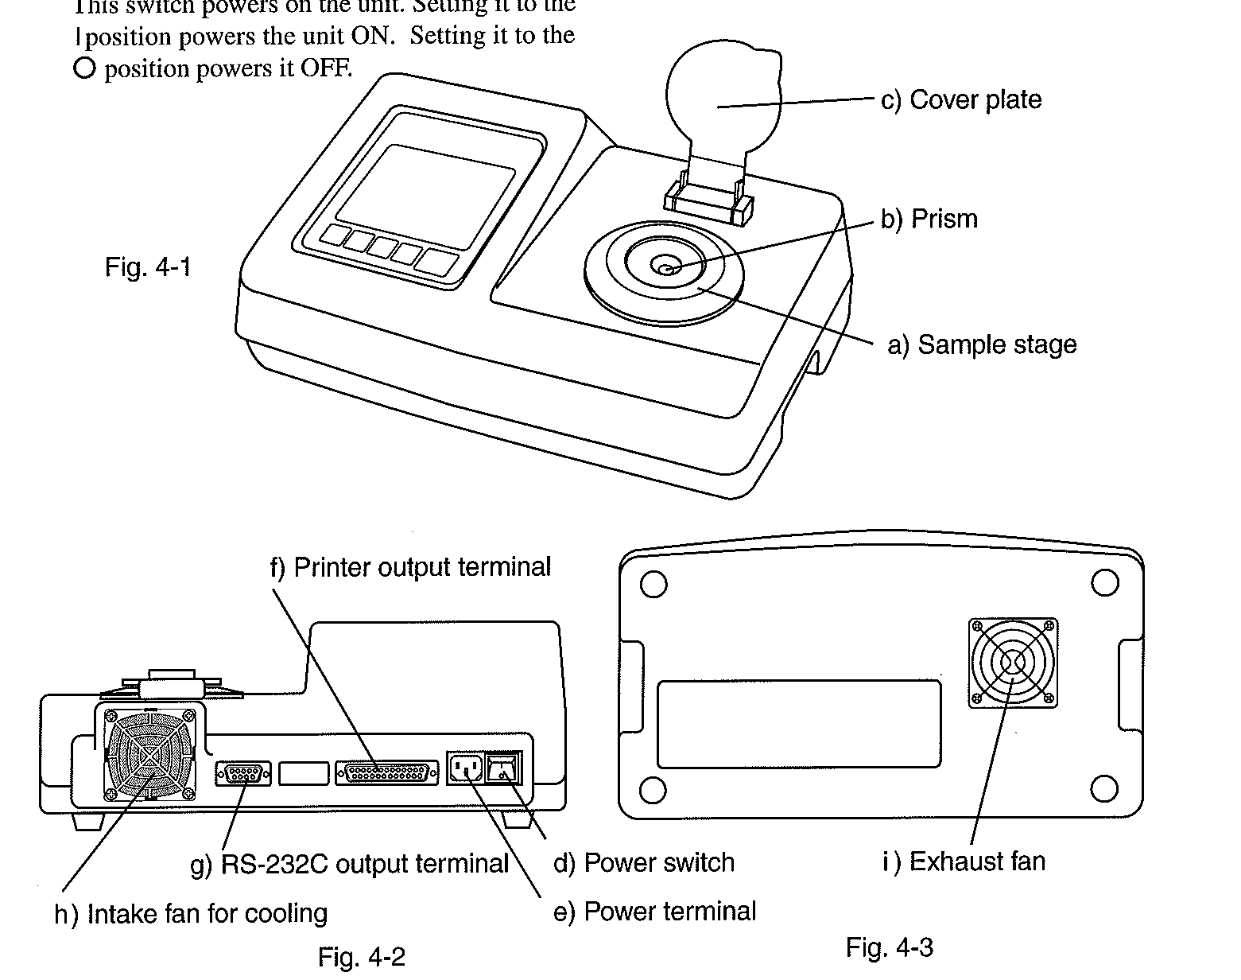

3.2 RX-5000α控制面板

a)模式号：指示测量和检测方法 b)日期和时间 c)量程名称 d)测量值
e)测量温度（FIX） f)当前温度 g)设定温度 h)SW1,SW2,SW3和SW4开关 i)启动键（START）
3.3 数字打印机DP-RX(可选件)

a)打印纸盖 b)切出纸 c)电源开关 d)送纸开关 e)在线开关 f)电源灯
g)在线灯 h)离线灯
a)串行输入口 b)并行输入口 c)电源
- 连接
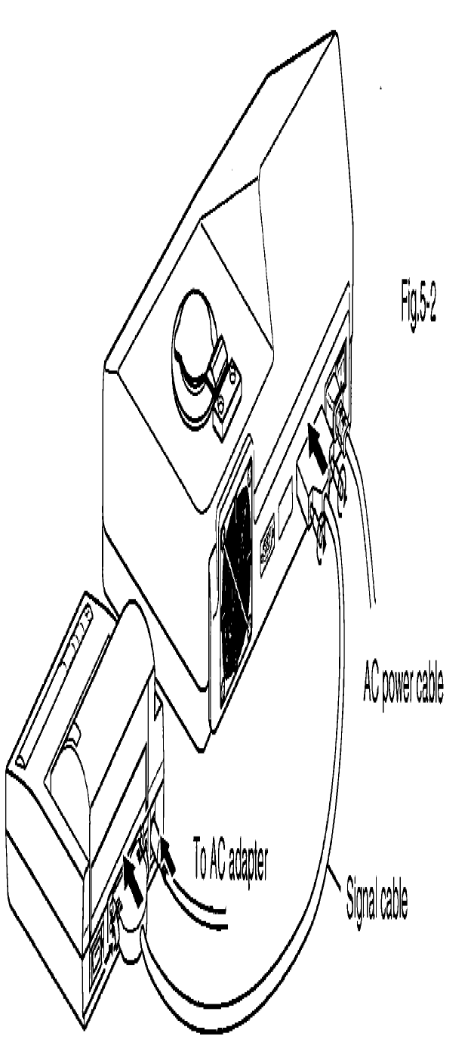

测量显示画面
建立菜单
设置密码
RX-5000α有密码设置功能：有2种 用户水平和系统水平
用户水平：
最多可以设置5个不同密码（ID）
管理员可以改变全部操作，用户或客户只能进行测量和调零操作。
系统水平：
Level3:任何操作
Level2:除了送电和测量之外的其它操作
Level1:用于MENU画面中信息的操作或改变
Level0:用于设定密码和建立系统水平。
用户水平和系统水平的组合
用“O”标记的项目，不需要密码，任何用户水平都可以操作。
5.设定测量画面
测量画面有3种，用SW4选择。
5.1 MODE-1:操作在恒温模式。温度可由用户自由设定。在镜面上滴上样品后，按START键。样品达到目标温度后，测量被进行。
5.2操作在恒温模式。温度可由用户自由设定。在镜面上滴上样品后，按START键仪器以固定间隔测量折光率和温度并且显示在目标温度下估计值。如果用很短时间在这模式下操作，在开始测量之前样品还未到达目标温度，则这模式下的测量正确度比MODE-1差。
（如果目标温度，实际温度和样品温度相同，则测量所需时间要比MODE-1长。
5.3 MODE-3:当样品滴在镜面后按START键，仪器立即开始测量。4秒钟后显示测量值。但按START后，可以手动延迟开始测量的时间。（WAIT TIME功能。）。用户可以自由地开关恒温模式。
6.如何去设定模式
按SW3(MENU)键显示SET UP MENU画面。
确认箭头直指1 MODE,然后按SW1(ENTER)键。如箭头不在这位置，请使用SW2(↓)或SW3(↑)键移动至“1 MODE”.然后按SW1(ENTER)键。
画面如图11-1所示。用SW2或SW3去改变。SW4(QUIT)去退出。
- 如何进行测量
  - 在MODE-1下测量
测量前仪器送电后等待当前温度（PRESENT）与目标温度（TARGET）在±0.5℃（19.5℃-20.5℃，当目标温度被设定在20.00℃）。清洁镜面和样品台，将至少0.1ml的样品滴加在镜面上。图13-10
为了保证测量准确，请盖上盖板。图13-11
按START键，画面显示图13-12，13-13或13-14.
﹡按SW4(QUIT)可以中断测量程序，但是当前温度到达目标温度则不能取消。
当当前温度到达目标温度，则仪器开始测定。4秒钟后画面显示图13-15，13-16或13-17。如有打印机，则打印结果。测量完成。

